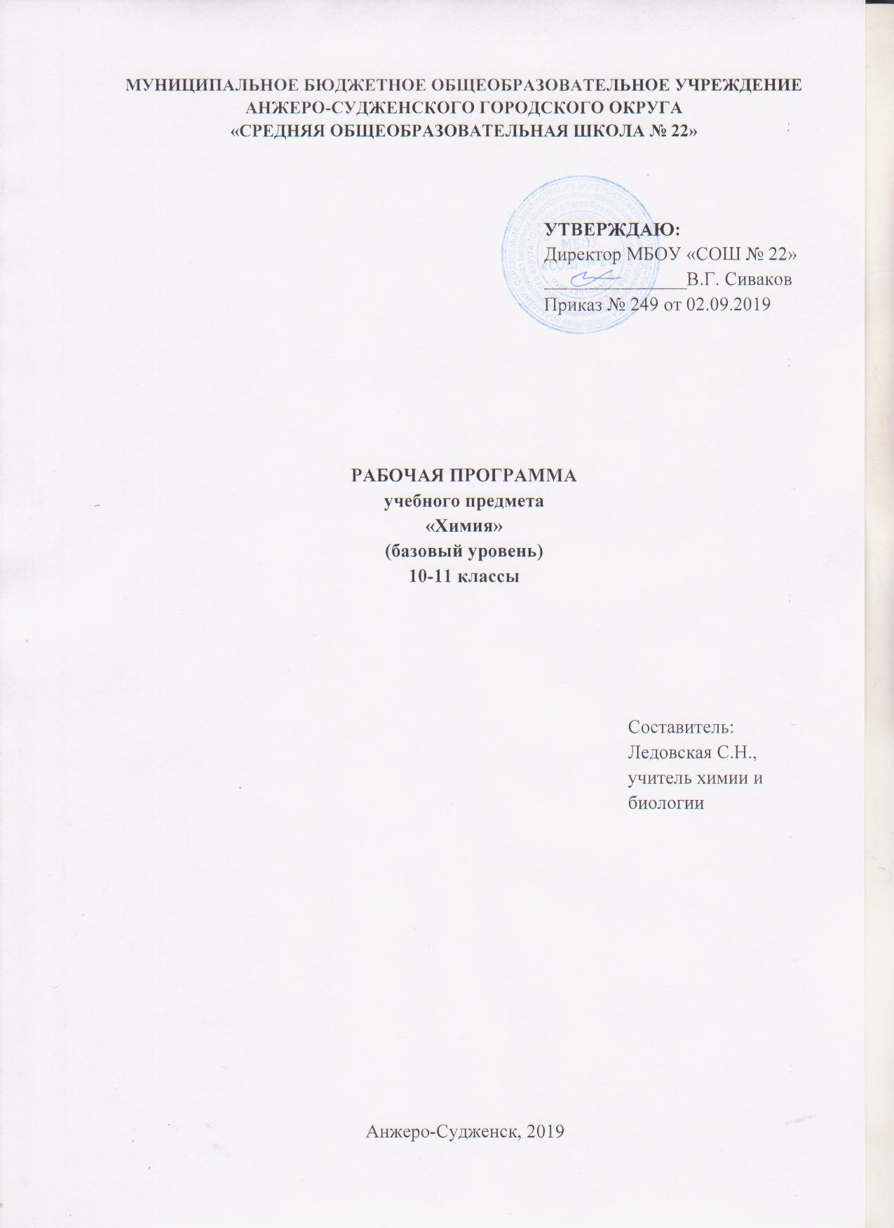

**Содержание**

|  |  |  |
| --- | --- | --- |
| 1. | Планируемые результаты освоения учебного предмета | 3 |
| 2. | Содержание учебного предмета | 6 |
| 3. | Тематическое планирование с указанием количества часов, отводимых на освоение каждой темы | 11 |

**1. ПЛАНИРУЕМЫЕ РЕЗУЛЬТАТЫ ОСВОЕНИЯ УЧЕБНОГО ПРЕДМЕТА**

***Личностные результаты***:

1) российская гражданская идентичность, патриотизм, уважение к своему народу, чувства ответственности перед Родиной, гордости за свой край, свою Родину, прошлое и настоящее многонационального народа России, уважение государственных символов (герб, флаг, гимн);

2) гражданская позиция как активного и ответственного члена российского общества, осознающего свои конституционные права и обязанности, уважающего закон и правопорядок, обладающего чувством собственного достоинства, осознанно принимающего традиционные национальные и общечеловеческие гуманистические и демократические ценности;

3) готовность к служению Отечеству, его защите;

4) сформированность мировоззрения, соответствующего современному уровню развития науки и общественной практики, основанного на диалоге культур, а также различных форм общественного сознания, осознание своего места в поликультурном мире;

5) сформированность основ саморазвития и самовоспитания в соответствии с общечеловеческими ценностями и идеалами гражданского общества; готовность и способность к самостоятельной, творческой и ответственной деятельности;

6) толерантное сознание и поведение в поликультурном мире, готовность и способность вести диалог с другими людьми, достигать в нем взаимопонимания, находить общие цели и сотрудничать для их достижения, способность противостоять идеологии экстремизма, национализма, ксенофобии, дискриминации по социальным, религиозным, расовым, национальным признакам и другим негативным социальным явлениям;

7) навыки сотрудничества со сверстниками, детьми младшего возраста, взрослыми в образовательной, общественно полезной, учебно-исследовательской, проектной и других видах деятельности;

8) нравственное сознание и поведение на основе усвоения общечеловеческих ценностей;

9) готовность и способность к образованию, в том числе самообразованию, на протяжении всей жизни; сознательное отношение к непрерывному образованию как условию успешной профессиональной и общественной деятельности;

10) эстетическое отношение к миру, включая эстетику быта, научного и технического творчества, спорта, общественных отношений;

11) принятие и реализацию ценностей здорового и безопасного образа жизни, потребности в физическом самосовершенствовании, занятиях спортивно-оздоровительной деятельностью, неприятие вредных привычек: курения, употребления алкоголя, наркотиков;

12) бережное, ответственное и компетентное отношение к физическому и психологическому здоровью, как собственному, так и других людей, умение оказывать первую помощь;

13) осознанный выбор будущей профессии и возможностей реализации собственных жизненных планов; отношение к профессиональной деятельности как возможности участия в решении личных, общественных, государственных, общенациональных проблем;

14) сформированность экологического мышления, понимания влияния социально-экономических процессов на состояние природной и социальной среды; приобретение опыта эколого-направленной деятельности;

15) ответственное отношение к созданию семьи на основе осознанного принятия ценностей семейной жизни.

***Метапредметные результаты***:

1) умение самостоятельно определять цели деятельности и составлять планы деятельности; самостоятельно осуществлять, контролировать и корректировать деятельность; использовать все возможные ресурсы для достижения поставленных целей и реализации планов деятельности; выбирать успешные стратегии в различных ситуациях;

2) умение продуктивно общаться и взаимодействовать в процессе совместной деятельности, учитывать позиции других участников деятельности, эффективно разрешать конфликты;

3) владение навыками познавательной, учебно-исследовательской и проектной деятельности, навыками разрешения проблем; способность и готовность к самостоятельному поиску методов решения практических задач, применению различных методов познания;

4) готовность и способность к самостоятельной информационно-познавательной деятельности, владение навыками получения необходимой информации из словарей разных типов, умение ориентироваться в различных источниках информации, критически оценивать и интерпретировать информацию, получаемую из различных источников;

5) умение использовать средства информационных и коммуникационных технологий (далее - ИКТ) в решении когнитивных, коммуникативных и организационных задач с соблюдением требований эргономики, техники безопасности, гигиены, ресурсосбережения, правовых и этических норм, норм информационной безопасности;

6) умение определять назначение и функции различных социальных институтов;

7) умение самостоятельно оценивать и принимать решения, определяющие стратегию поведения, с учетом гражданских и нравственных ценностей;

8) владение языковыми средствами - умение ясно, логично и точно излагать свою точку зрения, использовать адекватные языковые средства;

9) владение навыками познавательной рефлексии как осознания совершаемых действий и мыслительных процессов, их результатов и оснований, границ своего знания и незнания, новых познавательных задач и средств их достижения.

***Предметные результаты:***

1) сформированность представлений о месте химии в современной научной картине мира; понимание роли химии в формировании кругозора и функциональной грамотности человека для решения практических задач;

2) владение основополагающими химическими понятиями, теориями, законами и закономерностями; уверенное пользование химической терминологией и символикой;

3) владение основными методами научного познания, используемыми в химии: наблюдение, описание, измерение, эксперимент; умение обрабатывать, объяснять результаты проведенных опытов и делать выводы; готовность и способность применять методы познания при решении практических задач;

4) сформированность умения давать количественные оценки и проводить расчеты по химическим формулам и уравнениям;

5) владение правилами техники безопасности при использовании химических веществ;

6) сформированность собственной позиции по отношению к химической информации, получаемой из разных источников.

**2.СОДЕРЖАНИЕ УЧЕБНОГО ПРЕДМЕТА**

**10 класс**

**Основы органической химии**

Появление и развитие органической химии как науки. Предмет органической химии. Место и значение органической химии в современной научной картине мира; в системе естественных наук. Роль химии в формировании кругозора и функциональной грамотности человека для решения практических задач человека. Основные методы научного познания, используемыми в химии: наблюдение, описание, измерение, эксперимент, умение обрабатывать, объяснять результаты проведенных опытов и делать выводы. *Правила работы в лаборатории. Лабораторная посуда и оборудование. Правила безопасности при работе с едкими, горючими и токсичными веществами.*

Лабораторный опыт №1: Качественное определение углерода, водорода и хлора в органических веществах.

Химическое строение как порядок соединения атомов в молекуле согласно их валентности. Основные положения теории химического строения органических соединений А.М. Бутлерова. Углеродный скелет органической молекулы. Кратность химической связи. Зависимость свойств веществ от химического строения молекул. Изомерия и изомеры. Понятие о функциональной группе. Принципы классификации органических соединений. Систематическая международная номенклатура и принципы образования названий органических соединений.

Лабораторный опыт №2: Конструирование шаростержневых моделей молекул органических веществ.

Алканы. Строение молекулы метана. Гомологический ряд алканов. Гомологи. Номенклатура. Изомерия углеродного скелета. Закономерности изменения физических свойств. Химические свойства (на примере метана и этана): реакции замещения (галогенирование), дегидрирования как способы получения важнейших соединений в органическом синтезе. Горение метана как один из основных источников тепла в промышленности и быту. Нахождение в природе и применение алканов. Понятие о циклоалканах.

Алкены. Строение молекулы этилена. Гомологический ряд алкенов. Номенклатура. Изомерия углеродного скелета и положения кратной связи в молекуле. Химические свойства (на примере этилена): реакции присоединения (галогенирование, гидрирование, гидратация, гидрогалогенирование) как способ получения функциональных производных углеводородов, горения. Полимеризация этилена как основное направление его использования. Полиэтилен как крупнотоннажный продукт химического производства. Применение этилена.

Лабораторный опыт №3: Получение этилена и изучение его свойств.

Алкадиены и каучуки. Понятие об алкадиенах как углеводородах с двумя двойными связями. Полимеризация дивинила (бутадиена-1,3) как способ получения синтетического каучука. Натуральный и синтетический каучуки. Вулканизация каучука. Резина. Применение каучука и резины.

Алкины. Строение молекулы ацетилена. Гомологический ряд алкинов. Номенклатура. Изомерия углеродного скелета и положения кратной связи в молекуле. Химические свойства (на примере ацетилена): реакции присоединения (галогенирование, гидрирование, гидратация, гидрогалогенирование) как способ получения полимеров и других полезных продуктов. Горение ацетилена как источник высокотемпературного пламени для сварки и резки металлов. Применение ацетилена.

Арены. Бензол как представитель ароматических углеводородов. Строение молекулы бензола. Химические свойства: реакции замещения (галогенирование) как способ получения химических средств защиты растений, присоединения (гидрирование) как доказательство непредельного характера бензола. Реакция горения. Применение бензола. Химия и энергетика. Природные источники углеводородов. Природный и попутный нефтяной газы, их состав и использование. Состав нефти и ее переработка. Нефтепродукты. Октановое число бензина. Охрана окружающей среды при нефтепереработке и транспортировке нефтепродуктов. Альтернативные источники энергии.

Спирты. Классификация, номенклатура, изомерия спиртов. Метанол и этанол как представители предельных одноатомных спиртов. Химические свойства (на примере метанола и этанола): взаимодействие с натрием как способ установления наличия гидроксогруппы, реакция с галогеноводородами как способ получения растворителей, дегидратация как способ получения этилена. Реакция горения: спирты как топливо. Применение метанола и этанола. Физиологическое действие метанола и этанола на организм человека. Этиленгликоль и глицерин как представители предельных многоатомных спиртов. Качественная реакция на многоатомные спирты и ее применение для распознавания глицерина в составе косметических средств. Практическое применение этиленгликоля и глицерина.

Лабораторный опыт №4: Свойства одноатомных и многоатомных спиртов.

Фенол. Строение молекулы фенола. Взаимное влияние атомов в молекуле фенола. Химические свойства: взаимодействие с натрием, гидроксидом натрия, бромом. Применение фенола. Расчетные задачи: Нахождение молекулярной формулы органического вещества по его плотности и массовым долям элементов, входящих в его состав, или по продуктам сгорания.

Альдегиды. Метаналь (формальдегид) и этаналь (ацетальдегид) как представители предельных альдегидов. Качественные реакции на карбонильную группу (реакция "серебряного зеркала", взаимодействие с гидроксидом меди (II) и их применение для обнаружения предельных альдегидов в промышленных сточных водах. Токсичность альдегидов. Применение формальдегида и ацетальдегида.

Лабораторный опыт №5: Химические свойства альдегидов.

Карбоновые кислоты. Уксусная кислота как представитель предельных одноосновных карбоновых кислот. Химические свойства (на примере уксусной кислоты): реакции с металлами, основными оксидами, основаниями и солями как подтверждение сходства с неорганическими кислотами. Реакция этерификации как способ получения сложных эфиров. Применение уксусной кислоты. Представление о высших карбоновых кислотах.

Лабораторный опыт №6: Получение уксусной кислоты и изучение ее свойств.

Сложные эфиры и жиры. Сложные эфиры как продукты взаимодействия карбоновых кислот со спиртами. Применение сложных эфиров в пищевой и парфюмерной промышленности. Жиры как сложные эфиры глицерина и высших карбоновых кислот. Растительные и животные жиры, их состав. Распознавание растительных жиров на основании их непредельного характера. Применение жиров. Гидролиз или омыление жиров как способ промышленного получения солей высших карбоновых кислот. Мыла как соли высших карбоновых кислот. Моющие свойства мыла.

Лабораторный опыт №7: Синтез сложного эфира.

Лабораторный опыт №8: Гидролиз жиров.

Углеводы. Классификация углеводов. Нахождение углеводов в природе. Глюкоза как альдегидоспирт. Брожение глюкозы. Сахароза. Гидролиз сахарозы. Крахмал и целлюлоза как биологические полимеры. Химические свойства крахмала и целлюлозы (гидролиз, качественная реакция с йодом на крахмал и ее применение для обнаружения крахмала в продуктах питания).

Применение и биологическая роль углеводов. Понятие об искусственных волокнах на примере ацетатного волокна.

Лабораторный опыт №9: Гидролиз углеводов. Лабораторный опыт №10: Получение искусственного шелка.

Идентификация органических соединений. Генетическая связь между классами органических соединений. Типы химических реакций в органической химии.

Аминокислоты и белки. Состав и номенклатура. Аминокислоты как амфотерные органические соединения. Пептидная связь. Биологическое значение -аминокислот. Области применения аминокислот. Белки как природные биополимеры.

Состав и строение белков. Химические свойства белков: гидролиз, денатурация. Обнаружение белков при помощи качественных (цветных) реакций. Превращения белков пищи в организме. Биологические функции белков.

**Практическая работа № 1.** Решение экспериментальных задач на получение и идентификацию органических соединений.

**Химия и жизнь**

Химия и здоровье. Лекарства, ферменты, витамины, гормоны, минеральные воды. Проблемы, связанные с применением лекарственных препаратов. Вредные привычки и факторы, разрушающие здоровье (курение, употребление алкоголя, наркомания). Проектная деятельность по теме раздела (формирование собственной позиции по отношению к химической информации, получаемой из разных источников).

**Практическая работа № 2.** Распознавание пластмасс и волокон.

**11 класс**

**Теоретические основы химии**

Строение вещества. Современная модель строения атома. Электронная конфигурация атома. Основное и возбужденные состояния атомов. Классификация химических элементов (s-, p-, d-элементы). Особенности строения энергетических уровней атомов d-элементов. Периодическая система химических элементов Д.И. Менделеева. Физический смысл Периодического закона Д.И. Менделеева. Причины и закономерности изменения свойств элементов и их соединений по периодам и группам. Электронная природа химической связи. Электроотрицательность. Виды химической связи (ковалентная, ионная, металлическая, водородная) и механизмы ее образования. Кристаллические и аморфные вещества. Типы кристаллических решеток (атомная, молекулярная, ионная, металлическая). Зависимость физических свойств вещества от типа кристаллической решетки. Причины многообразия веществ.

**Практическая работа № 1.** Получение, собирание и распознавание газов.

Химические реакции. Гомогенные и гетерогенные реакции. Скорость реакции, ее зависимость от различных факторов: природы реагирующих веществ, концентрации реагирующих веществ, температуры, площади реакционной поверхности, наличия катализатора. Роль катализаторов в природе и промышленном производстве. Обратимость реакций. Химическое равновесие и его смещение под действием различных факторов (концентрация реагентов или продуктов реакции, давление, температура) для создания оптимальных условий протекания химических процессов.

Лабораторный опыт №1: Исследование влияния различных факторов на скорость химической реакции. Расчеты теплового эффекта реакции. Расчеты объемных отношений газов при химических реакциях. Расчеты массы (объема, количества вещества) продукта реакции, если одно из веществ дано в виде раствора с определенной массовой долей растворенного вещества. Расчеты массы (объема, количества вещества) продуктов реакции, если одно из веществ дано в избытке (имеет примеси). Расчеты массовой или объемной доли выхода продукта реакции от теоретически возможного.

Дисперсные системы. Расчетные задачи:Расчеты массовой доли (массы) химического соединения в смеси. Понятие о коллоидах (золи, гели). Истинные растворы. Реакции в растворах электролитов. рH раствора как показатель кислотности среды. Гидролиз солей. Значение гидролиза в биологических обменных процессах. Окислительно-восстановительные реакции в природе, производственных процессах и жизнедеятельности организмов.

Окислительно-восстановительные свойства простых веществ - металлов главных и побочных подгрупп (медь, железо) и неметаллов: водорода, кислорода, галогенов, серы, азота, фосфора, углерода, кремния.

Лабораторный опыт №2: Устранение временной жесткости воды.

Лабораторный опыт №3: Решение экспериментальных задач по теме "Металлы".

Лабораторный опыт №4: Решение экспериментальных задач по теме "Неметаллы". Лабораторный опыт №5: Качественные реакции на неорганические вещества и ионы.

Коррозия металлов: виды коррозии, способы защиты металлов от коррозии. Электролиз растворов и расплавов. Применение электролиза в промышленности.

**Практическая работа № 2.** Идентификация неорганических и органических соединений.

**Химия и жизнь**

Научные методы познания в химии. Источники химической информации. Поиск информации по названиям, идентификаторам, структурным формулам. Моделирование химических процессов и явлений, химический анализ и синтез как методы научного познания.

Химия и здоровье. Рациональное питание. Пищевые добавки. Основы пищевой химии. Лабораторный опыт №6: Основы пищевой химии. Исследование пищевых добавок.

Химия в повседневной жизни. Моющие и чистящие средства. Средства борьбы с бытовыми насекомыми: репелленты, инсектициды.

Средства личной гигиены и косметики. Правила безопасной работы с едкими, горючими и токсичными веществами, средствами бытовой химии.

Химия и сельское хозяйство. Минеральные и органические удобрения. Средства защиты растений.

Химия в строительстве. Цемент. Бетон. Подбор оптимальных строительных материалов в практической деятельности человека.

Химия и экология. Химическое загрязнение окружающей среды и его последствия. Охрана гидросферы, почвы, атмосферы, флоры и фауны от химического загрязнения.

3. **ТЕМАТИЧЕСКОЕ ПЛАНИРОВАНИЕ С УКАЗАНИЕМ КОЛИЧЕСТВА ЧАСОВ, ОТВОДИМЫХ НА ОСВОЕНИЕ КАЖДОЙ ТЕМЫ**

|  |  |  |
| --- | --- | --- |
| **Наименование разделов и тем** | **Класс/**  **количество часов** | |
| **10** |  |
| **Основы органической химии**  Предмет органической химии.  Углеводороды.  Кислородсодержащие органические соединения.  Азотсодержащие органические соединения.  Искусственные и синтетические полимеры. | **31**  3  9  9  5  5 |  |
| **Химия и жизнь**  Химия и энергетика.  Химия и здоровье. | **4**  1  3 |  |
| **Теоретические основы химии**  Строение вещества.  Химические реакции.  Дисперсные системы.  Вещества и их свойства. |  | **31**  11  8  4  8 |
| **Химия и жизнь**  Промышленные способы получения химических веществ.  Химическое загрязнение окружающей среды и его последствия. |  | **3**  2  1 |
| **ИТОГО** | **35** | **34** |